**Partie I : Question à Choix Unique (8 pts)**

1. **L’extension d’un package SSIS est : (0.5pt)**

|  |  |
| --- | --- |
| * **A** | ‘.dts’ |
| * **B...** | ‘.dtsc’ |
| * **C** | ‘.dtsx’ |
| * **D..** | ‘.dtx’ |

1. **Déterminer le composant semi-bloquant : (0.5pt)**

|  |  |
| --- | --- |
| * **A** | MERGE JOIN |
| * **B...** | LOOKUP |
| * **C** | DERIVED COLUMN |
| * **D** | CONDITIONAL SPLIT |
|  |  |

1. **Choisir l’affirmation correcte par rapport à la technologie OLAP (0.5 pt)**

|  |  |
| --- | --- |
| * **A** | Destinées aux professionnels IT. |
| * **B...** | Ses données sont normalisées. |
| * **C** | Les données sont récentes et mises à jour |
| * **D** | Ses requêtes sont complexes, peu nombreuses et irrégulières. |

1. **Au niveau de Microsoft Excel, lors de la connexion au serveur OLAP, quel est l’option sélectionnée par défaut pour le choix de modèle de l’import de vos données : (0.5pt)**

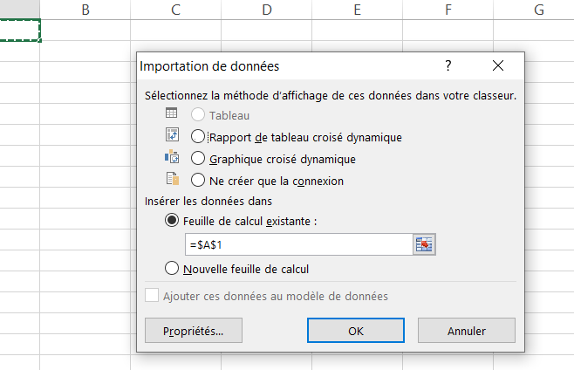

|  |  |
| --- | --- |
| * **A** | Tableau |
| * **B...** | Rapport de tableau croisé dynamique |
| * **C** | Graphique croisé dynamique |
| * **D..** | Ne créer que la connexion |

1. **La connexion entre Excel et SSAS se fait par le biais des fichiers Microsoft. Quel est l’extension de ces fichiers: (0.5pt)**

|  |  |
| --- | --- |
| * **A** | ‘odx’ |
| * **B...** | ‘odcx’ |
| * **C** | ‘.odxc’ |
| * **D..** | ‘odc’ |

1. **Quels types de modèles de données sont utilisés par les bases de données configurées pour OLAP? (0.5pt)**

|  |  |
| --- | --- |
| * **A....** | Multidimensionnel |
| * **B...** | Relationnel |
| * **C..** | Non Relationnel |
| * **D..** | En trois dimensions |

1. **Parmi les requêtes suivantes, choisir celle qui n’est pas destinée aux décideurs d’une entreprise : (0.5pt)**

|  |  |
| --- | --- |
| * **A** | Quel est le volume des ventes de la marque TOYOTA en Tunisie durant le deuxième trimestre 2020 ? |
| * **B** | Quel est le retard moyen des vols par heure de la compagnie aérienne Lufthansa sur chaque aéroport européen en juillet 2021 |
| * **C..** | Un virement de 750 € a été versé par le client Jean-Luc aujourd’hui à 17:00H. |
| * **D** | Trouvez les 20 produits les plus vendus pour chaque sous-catégorie de produits qui représentent plus de 20% des ventes de l’année en cours. |

1. **L’informatique décisionnelle est un ensemble d’outils utilisés pour :**

|  |  |
| --- | --- |
| * **A....** | Stocker les données d’une entreprise |
| * **B** | Piloter une entreprise |
| * **C** | Visualiser les données |
| * **D** | Tout ce qui précède |

1. **Soit la figure ci-dessous :**

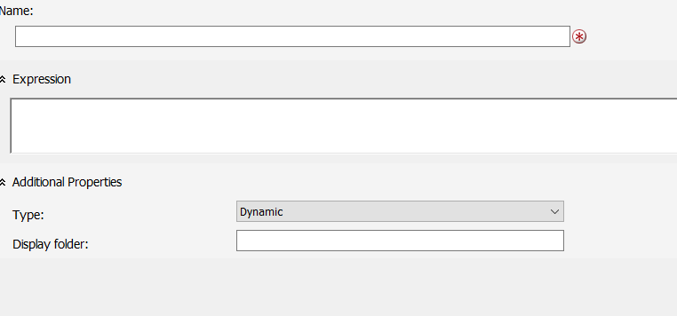

**Cette interface vous permet de créer :**

|  |  |
| --- | --- |
| * **A.** un KPI | * **C.** Un filtre dynamique |
| * **B.** Une mesure calculée | * **D**. Tout ce qui précède |

1. **Un cube OLAP brut c’est :**

|  |  |
| --- | --- |
| * **A....** | Un cube sans hiérarchie d’analyse |
| * **B** | Un cube sans dimensions |
| * **C** | Un cube avec des dimensions qui ne contiennent pas des attributs mais juste les clés primaires |
| * **D.** | Un cube avec des axes d’analyse |

1. **Vous créez un package SQL Server Integration Services (SSIS) pour récupérer des données produit à partir de deux sources différentes. Une source est hébergée dans une base de données SQL. Chaque source contient des produits pour différents distributeurs. Les produits de chaque source de distributeur doivent être combinés pour être insérés dans une seule destination de table de produits. Vous devez sélectionner la transformation de flux de données appropriée pour répondre à cette exigence. Quels types de transformation devez-vous utiliser? (0.5pt)**

|  |  |
| --- | --- |
| * **A.** LOOP | * **C.** UNION ALL |
| * **B.** MERGE JOIN | * **D**. MULTICAST |

1. **Choisir la réponse qui n’est pas correcte par rapport à l’approche « Inmon » de modélisation de Datawarehouse : (0.5pt)**

|  |  |
| --- | --- |
| * **A....** | Le Data Warehouse peut être vu comme l’union des datamarts cohérents entre eux grâce aux dimensions conformes |
| * **B...** | Est aussi appelée approche « Top-Down » |
| * **C..** | Est aussi appelée approche « Bottom-Up » |
| * **D..** | Aucune de ces réponses. |

1. **Le composant de tri « SORT » est un composant : (0.5pt)**

|  |  |
| --- | --- |
| * **A....** | Bloquant |
| * **B...** | Semi Bloquant  . |
| * **C** | Non Bloquant  . |
| * **D** | Simple |

1. **Un système OLAP permet : (0.5pt)**

|  |  |
| --- | --- |
| * **A....** | Le traitement analytique en ligne |
| * **B...** | Le traitement transactionnel en ligne  . |
| * **C** | Le traitement opérationnel en ligne  . |
| * **D** | Le traitement analytique hors ligne |

1. **Le système OLTP contient des données : (0.5pt)**

|  |  |
| --- | --- |
| * **A....** | Corrélées et transformées |
| * **B** | Eparpillées et hétérogènes |
| * **C.** | Qui servent comme source de données pour d’autres systèmes |
| * **D.** | B et C |

1. **Le fichier .bak sert à : (0.5pt)**

|  |  |
| --- | --- |
| * **A....** | Restaurer un package SSIS |
| * **B** | Restaurer un Cube OLAP Brut |
| * **C.** | Restaurer une sauvegarde d’une base de données |
| * **D.** | Toutes ces réponses |

**Partie II : Etude de cas (12 pts)**

L’entreprise de développement logiciel *Soft-Consulting* veut avoir plus de visibilité sur les absences et les retards des employés (en nombre d’heures), afin de faciliter la prise de décision pour le département RH. Donc elle décide de mettre en place un tableau de bord qui répond aux questions des dirigeants. L’équipe décisionnelle a commencé par la modélisation de l’entrepôt de données dont la structure est comme suit :

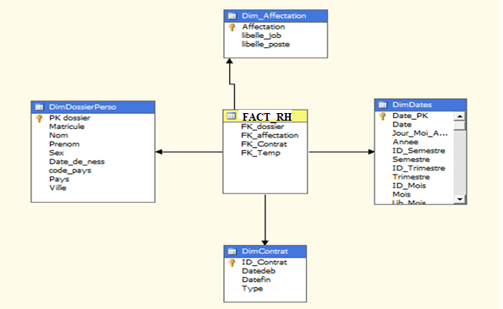

1. **C’est quoi le métier de l’entrepôt de données de l’entreprise *soft-consulting* ?** ……………………………………………………………………………………………………………………………………………………………………………………….…
2. **Proposer deux mesures à analyser ?**

………………………………………………………………………………………………………………………………………………………………………………...…

1. **A partir de l’entrepôt de données présenté ci-dessus :** 
   * 1. **Quel est le modèle conceptuel ?**

………………………………..………………………………………………………

* + 1. **Quels sont les inconvénients de ce modèle ?**

………………………………………………………………………………………

………………………………………………………………………………………

1. **La « *feuille_contrat.excel »* contient toutes les informations nécessaires pour alimenter la dimension contrat, cependant il est demandé de modifier la valeur de la colonne *date_deb* avec la date système.**

* + 1. **Quel est le composant qui permet de faire cette modification ?**

…………………………………………………………………………………..

…………………………………………………………………………………..

* + 1. **Quelle est l’expression que vous proposez pour insérer la date système ?** …………………………………………………………………………………………………………………………………………………………………………
    2. **A quoi sert l’utilisation du composant « Data Conversion » dans ce cas ?**

…………………………………………………………………………………………………………………………………………………………………………

1. **Le composant « Look Up » admet deux sorties (no match output/match output), expliquer la différence entre les deux.**

…………………………………………………………………………………………………………………………………………………………………………………………………………………………………………………………………………………………………………………………………………………………………………………………………………

1. **L’équipe décisionnelle vous demande de finaliser l’alimentation correcte de la *dim_dossier_perso ;* le package d’alimentation ci-dessous présente des erreurs au niveau du composant « merge join ».**

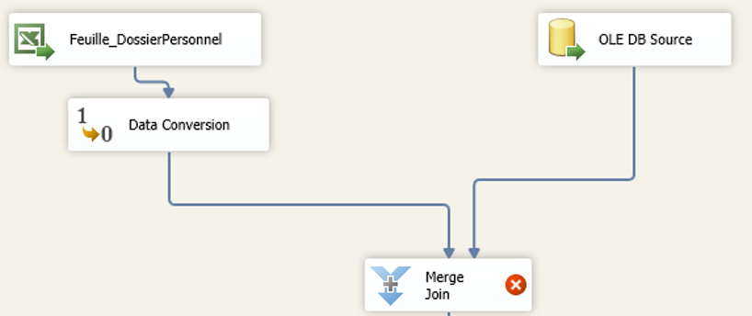

* + 1. **Indiquer le type de jointure (*join type*) adéquat pour les deux sources.**

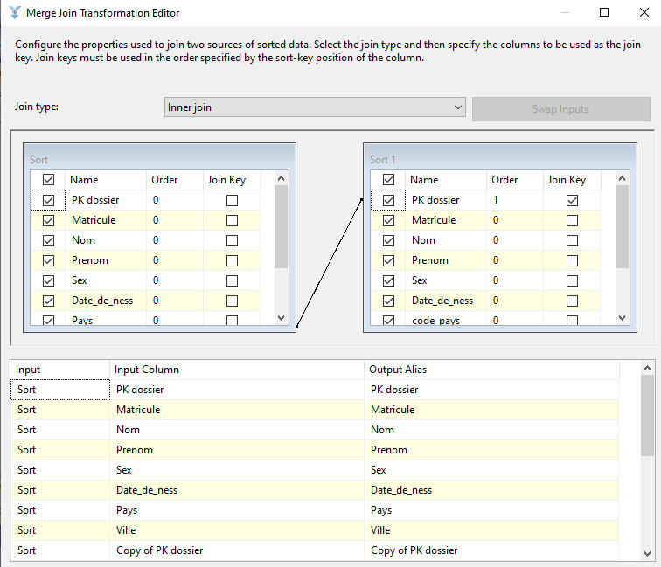

Type de jointure : …………………………………………………………………..

………………………………………………………………………………………

Explication du choix : ………………………………………………….…………..

………………………………………………………………………………………

* + 1. **Après la rectification du type de jointure le package d’alimentation présente encore une erreur ? Quel est le composant manquant dans ce cas?**

1. **À partir  de l’éditeur du composant « Conditional Split » ci-dessous :**

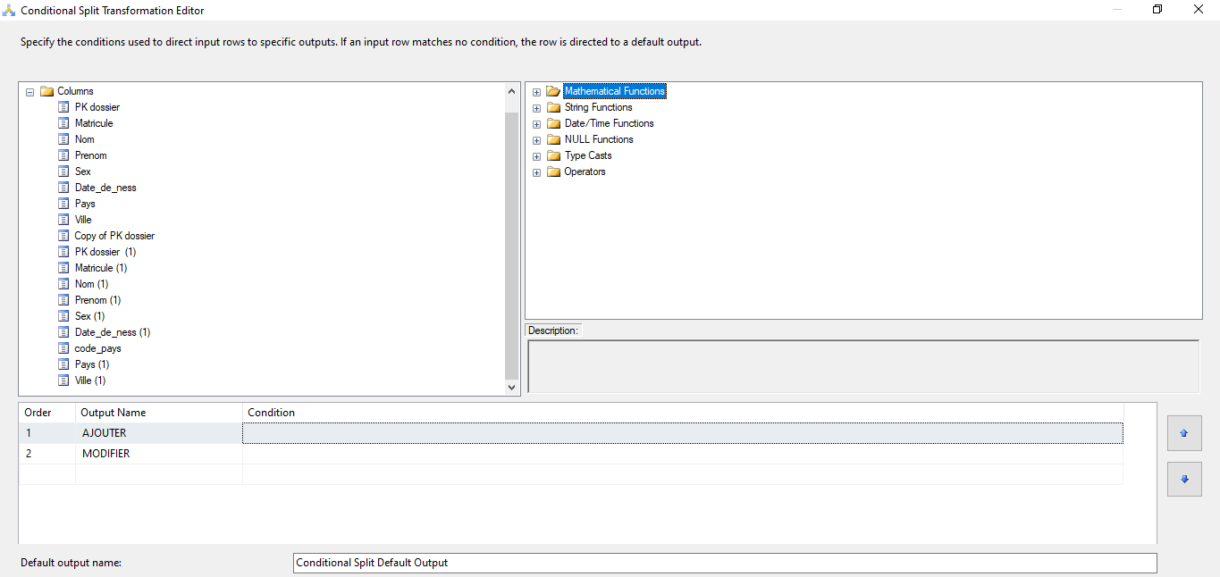

* + 1. **Ecrire la condition de l’ajout.**
    2. **Ecrire la condition de la modification. (*Modification* apportée seulement *sur les colonnes « ville » et « pays »)***

|  |  |
| --- | --- |
| 1. **Ajouter** | ……………………………………………………………………………  …………………………………………………………………………… |
| 1. **Modifier** | …………………………………………………………………………….  …………………………………………………………………………… |

1. **Compléter le mappings entre les colonnes d’entrée et les colonnes de sorties dans le composant « OLE DB destination ».**

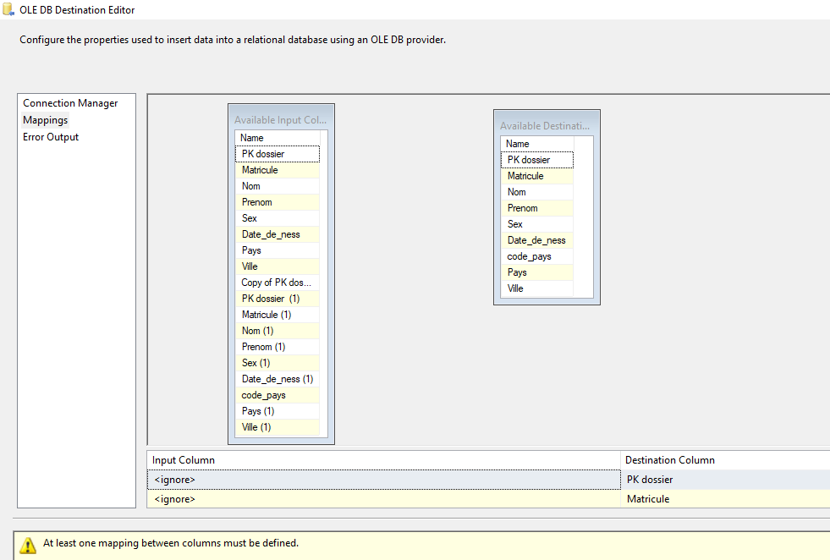

|  |  |
| --- | --- |
| Colonne d’entrée | Colonne de sortie |
| ………………………………………….. | ………………………………………….. |
| ………………………………………….. | ………………………………………….. |
| ………………………………………….. | ………………………………………….. |
| ………………………………………….. | ………………………………………….. |
| ………………………………………….. | ………………………………………….. |
| ………………………………………….. | ………………………………………….. |
| ………………………………………….. | ………………………………………….. |
| ………………………………………….. | ………………………………………….. |
| ………………………………………….. | ………………………………………….. |

1. **L’interface ci-dessous présente la tâche de flux de données pour alimenter la table des faits « FACT_RH » :**
   * 1. **Schématiser le flux des données « Alimentation FACT_RH »**

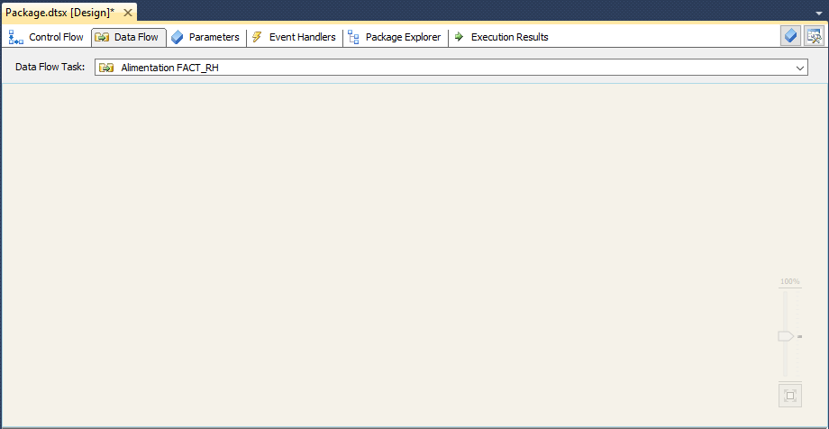

1. **Ecrire la requête SQL update selon le mapping des paramètres présenté ci-dessous pour assurer la mise à jour de la table de fait «  FACT_RH » :**

|  |
| --- |
| **Requête Update (OLEO DB Command)**  **……………………………………………………………………………………………….**  **………………………………………………………………………………………………..**  **………………………………………………………………………………………………..**  **………………………………………………………………………………………………..**  **……………………………………………………………………………………….……….**  **…………………………………………………………………….………………………….**  **………………………………………………………………………………………………..**  **………………………………………………………………………………………………..**  **……………………………………………………………………………………….……….**  **…………………………………………………………………….………………………….** |